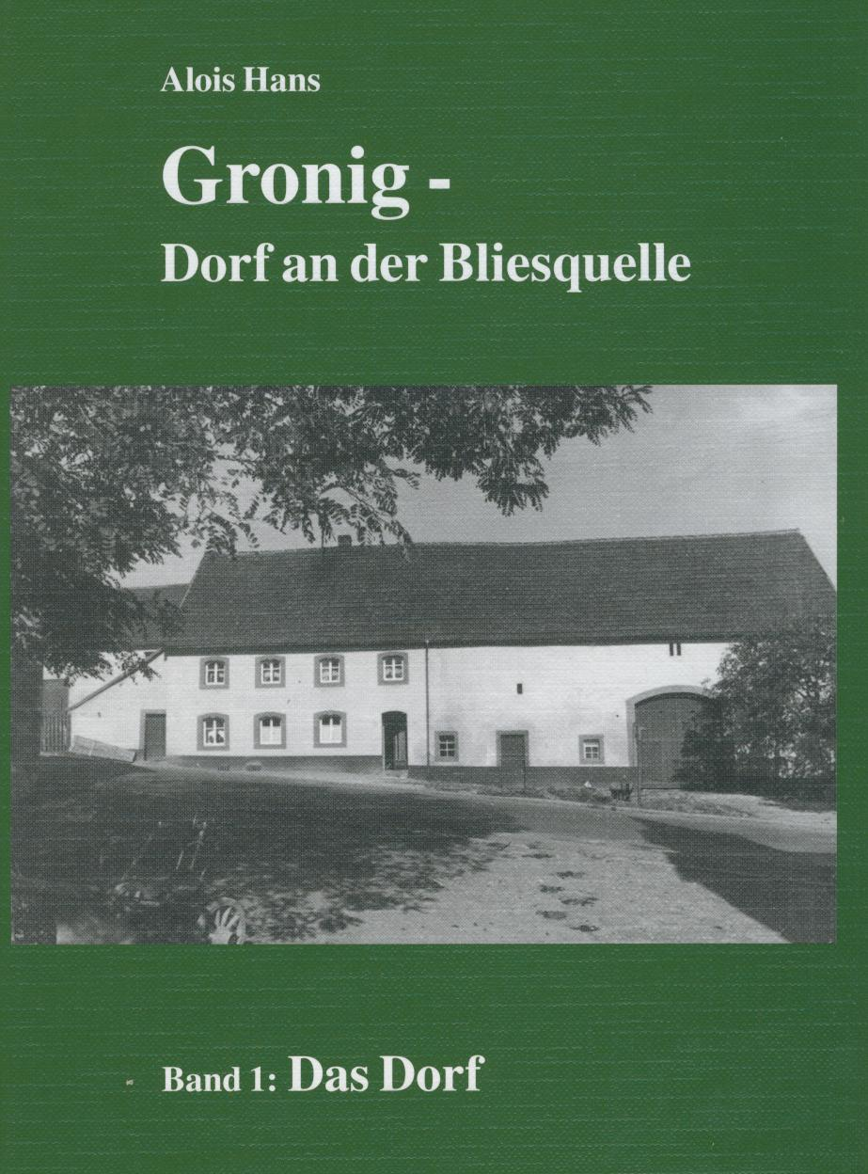
Vorwort des Verfassers
Die Geschichte der Gemeinde Gronig ist bereits von Adolf Klein erforscht und im Heimatbuch Gronig ausführlich dargestellt worden.
Die Menschen aber, die über Jahrhunderte hinweg in diesem Dorf gelebt haben, treten darin nicht näher in Erscheinung; sie können es auch nicht, da es nicht Aufgabe des Heimatbuches war.
Das Schicksal dieser Menschen etwas mehr zu beleuchten, das kleine Umfeld, in dem sie gelebt haben und gestorben sind, näher zu beschreiben, ist Hauptziel dieser Arbeit.
Die Zahl der Menschen, die noch in dem alten Gronig gelebt haben und die noch aus eigener Erfahrung über das Aussehen und das Leben in diesem Dorf berichten können, wird jährlich kleiner. Aus dieser Erkenntnis heraus und aus der Erfahrung, daß in der heutigen schnellebigen Zeit keine Neigung mehr besteht, mündlich "Geschichte" weiterzugeben, ist dieses Buch geschrieben worden. Es wurde das zusammengetragen, was heute noch in der Erinnerung lebendig ist, was aber in absehbarer Zeit für immer verloren sein wird.
Das Thema wird in zwei Bänden behandelt. Band 1, der hiermit vorgestellt wird, zeigt die Entwicklung des Ortes bis zum Beginn des Zweiten Weltkrieges und enthält eine ausführliche Beschreibung der Häuser und ihrer Geschichte. Mehrere Ortspläne zeigen zudem, wie sich das Dorf über drei Jahrhunderte hinweg entwickelt hat.
Grundlage für Band 1 bilden die Dokumente verschiedener Archive, die Notariatsakten von drei Jahrhunderten, die amtlichen Unterlagen des Katasters sowie die Ergebnisse der Befragungsaktion der Bevölkerung.
Band 2, der in absehbarer Zeit erscheinen soll, wird alle Einwohner enthalten, die in den in Band 1 beschriebenen Häusern gelebt haben, und zwar für die Zeit von etwa 1500 bis zum Beginn des Zweiten Weltkrieges.
An dieser Stelle möchte ich mich bei allen Gronigern bedanken, die mir Unterlagen und Fotos zur Verfügung gestellt und in vielen Gesprächen ihre Erinnerungen weitergegeben haben. Alle einzeln aufzuführen, ist nicht möglich. Einigen aber, die aktiv mitgearbeitet haben, sei besonders gedankt, so Frau Anni Schütz, die für einen Teil von Humweiler die Befragung durchgeführt hat, weiter Herrn Alois Biegel für die Herstellung der fotografischen Vorlagen, nicht zuletzt aber den ständigen aktiven Helfern, nämlich den Herren Ewald Bäumchen, Paul Gebel, Helmut Jung, Bernhard Mörsdorf, Hermann Schneider und Johann Wilhelm.
Ein ganz besonderer Dank gilt Herrn Siegfried Hans aus Gronig, der die Gestaltung des Buches übernommen hat, die Vorlage erstellt, Fotos und Zeichnungen computertechnisch bearbeitet und dafür über zwei Jahre lang seine Freizeit geopfert hat.
Viele Hinweise zur Archivarbeit und zum Aufbau einer solchen Dokumentation gab mir Herr Ludwig Müller aus Homburg. Auch ihm sei an dieser Stelle ganz besonders gedankt.
Den Damen und Herren des Landesarchivs in Saarbrücken, des Katasteramtes St. Wendel, des Landeskonservatoramtes des Saarlandes, des Statistischen Landesamtes des Saarlandes sowie aller privaten, kommunalen, staatlichen und kirchlichen Archive, die mir Unterlagen zur Verfügung gestellt haben, danke ich ganz besonders. Ohne ihre Unterstützung und Hilfe wäre das Buch nicht zustande gekommen.
Möge es das Wissen über unsere Vergangenheit vergrößern, die Achtung vor unseren Vorfahren bewahren und insgesamt die Liebe zur Heimat fördern.
Erhalten wir diese schöne Heimat auch für die nachfolgenden Generationen!
Alois Hans Saarbrücken, im Herbst 2000
Gronig Band 1 kostet 20,- €

